Памятка о безопасности в ванной

Около 50% всех падений пожилых людей случаются в спальне или в ванной комнате, при этом 80% падений происходят без присутствия посторонних, что лишает людей пожилого возраста своевременной помощи.
Этот материал посвящён организации безопасности быта, а именно правильному обустройству ванной комнаты пожилых людей. Ванную часто называют местом повышенного риска для пожилых людей. И это печальная действительность. Нарушение равновесия, ограниченная подвижность, слабость и когнитивные расстройства, а также хронические заболевания - эпилепсия, аутизм, сердечная аритмия - увеличивают риск падений или утоплений до 10 раз. Однако ванную комнату тоже можно сделать безопасной и комфортной. Рассказываем, на какие моменты нужно обратить внимание.
Поручни
Пример. Изображение взято из открытых источников
Поручни помогают войти в ванну, встать и выйти из неё. Нельзя использовать вешалки для полотенец в качестве поручней. Они предназначены для сушки полотенца, и не рассчитаны на вес взрослого человека. Если трудно стоять, чтобы принять душ, или человек быстро устаёт, стоя в душе, установите специальное сиденье для ванны и табуретку для душевой. Не ставьте в ванну кухонные стулья, табуреты, складные стулья и другие предметы, не предназначенные для этого, они могут привести к падению. Вспомогательные устройства для ванных комнат специально разработаны, у них резиновые ножки и есть присоски, что делает их безопасными для использования в душе или ванне.
Пол
Держите пол снаружи ванны или душа сухим.
Постелите коврик снаружи, чтобы не поскользнуться, выходя из ванны или душа. Обратите внимание, чтобы он плотно прилегал к полу и не скользил.
Раковина
Некоторые ручки кранов трудно поворачивать, особенно людям, страдающими артритом. Их следует заменить краном с одним рычагом - таким будет проще пользоваться пожилым людям.
Туалет
Могут потребоваться специальные поручни для туалета, они регулируются в зависимости от высоты унитаза.
Хорошее освещение
Посмотрите, чтобы по пути в ванную комнату было достаточно света. Выключатели должны быть в пределах досягаемости, чтобы можно было выйти из комнаты и сразу же включить свет в коридоре и безопасно добраться до санузла.
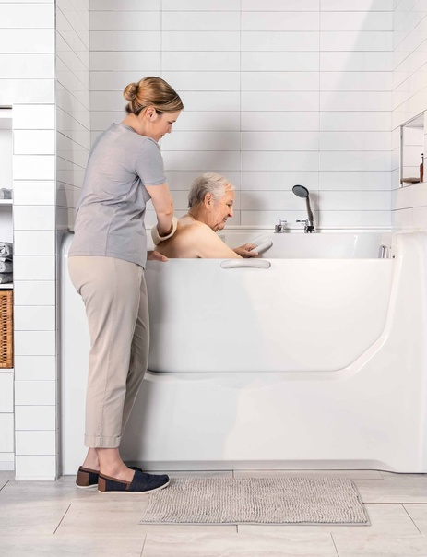
Приём ванны под наблюдением
В некоторых случаях лучший и самый важный способ защитить пенсионера в ванной комнате - это уход за любимым человеком. Будь то родственник, друг или сиделка, наличие кого-то рядом сильно снижает вероятность серьезной травмы или утопления.
Уберите лишние вещи
Также необходимо убрать всё лишнее, что мешает на пути к ванне и раковине. Пожилые люди должны иметь возможность доставать нужные им предметы и снова убирать их, не прилагая усилий и не наклоняясь.
Убедитесь, что все предметы, необходимые для душа, находятся в легкодоступном месте, чтобы свести к минимуму движения.
Опустите крючки в ванной так, чтобы была возможность легко достать полотенце и повесить вещи.
Даже та ванная комната, которой человек без проблем пользовался десятилетиями, однажды может стать для него небезопасной. Не упустите этот момент. Будьте внимательны к своим близким!

